**ЛЕКЦИЯ 15**

**Тема:** спиральная стратегия. Процесс разработки, поддержка АИС по спиральной схеме*.* Сравнительный анализ всех моделей

**Цель:** изучить спиральную модель АИС. Понять принцип работы, в каких случаях ее применяют на практике. Понять достоинства и недостатки данной стратегии

**Модели жизненного цикла информационной системы**:

1. **каскадная модель** 1970-80гг
2. **инкрементная модель,RAD**
3. **спиральная модель** 1986г

**Спиральная стратегия** (эволюционная или итерационная модель)подразумевает разработку в виде последовательности версий, но в начале проекта определены не все требования. Требования уточняются в результате разработки версий.

Спиральная модель представляет шаблон процесса разработки ПО, который сочетает идеи итеративной и каскадной моделей.

**Суть метода**, что весь процесс создания конечного продукта представлен в виде условной плоскости, разбитой на 4 сектора, каждый из которых представляет отдельные этапы его разработки: определение целей, оценка рисков, разработка и тестирование, планирование новой итерации.

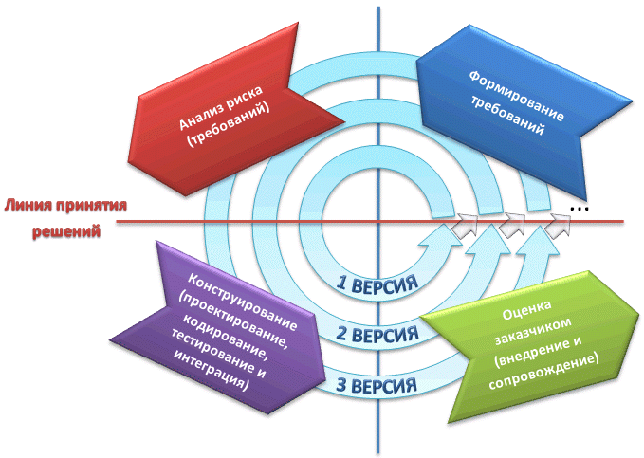

Рис. 3.3. Спиральная стратегия

# image

1. Анализ рисков (**анализ** вероятности того, что произойдут определенные нежелательные события и отрицательно повлияют на достижение целей проекта)
2. валидация требований (подтверждение на основе представления объективных *свидетельств* того, что требования, предназначенные для конкретного использования или применения, выполнены)
3. верификация требований (подтверждение на основе представления объективных свидетельств того, что установленные требования были выполнены

Главная особенность спиральной модели – концентрация на возможных рисках. Для их оценки даже выделена соответствующая стадия.

**Основные типы рисков, которые могут возникнуть в процессе разработки ПО:**

— Нереалистичный бюджет и сроки;

— Дефицит специалистов;

— Частые изменения требований;

— Чрезмерная оптимизация;

— Низкая производительность системы;

— Несоответствие уровня квалификации специалистов разных отделов.

**Принцип работы**

Данная модель жизненного цикла характерна при разработке новаторских (нетиповых) систем. В начале работы над проектом у заказчика и разработчика нет четкого видения итогового продукта (требования не могут быть четко определены) или стопроцентной уверенности в успешной реализации проекта (риски очень велики). В связи с этим принимается решение разработки системы по частям с возможностью изменения требований или отказа от ее дальнейшего развития. Как видно из рис.3.3, развитие проекта может быть завершено не только после стадии внедрения, но и после стадии анализа риска.

**Достоинства спиральной модели:**

1. улучшенный анализ рисков;
2. хорошая документация процесса разработки;
3. гибкость – возможность внесения изменений и добавления новой функциональности даже на относительно поздних этапах;
4. раннее создание рабочих прототипов.

**Недостатки спиральной модели**

1. может быть достаточно дорогой в использовании;
2. управление рисками требует привлечения высококлассных специалистов;
3. успех процесса в большой степени зависит от стадии анализа рисков;
4. не подходит для небольших проектов.

**Когда использовать спиральную модель:**

1. когда важен анализ рисков и затрат;
2. крупные долгосрочные проекты с отсутствием четких требований или вероятностью их динамического изменения;
3. при разработке новой линейки продуктов.

Каждая из моделей имеет свои достоинства и недостатки, а также сферы применения в зависимости от специфики разрабатываемой системы, возможностей заказчика и разработчика

**Сравнение моделей жизненного цикла**

|  |  |  |  |
| --- | --- | --- | --- |
| **Характеристика проекта** | Модель (стратегия) | | |
| [Каскадная](https://sites.google.com/site/anisimovkhv/learning/pris/lecture/tema3#p32) | [Инкрементная](https://sites.google.com/site/anisimovkhv/learning/pris/lecture/tema3#p33) | [Спиральная](https://sites.google.com/site/anisimovkhv/learning/pris/lecture/tema3#p34) |
| **Новизна разработки и обеспеченность ресурсами** | Типовой. Хорошо проработаны технология и методы решения задачи | | Нетиповой (новаторский). Нетрадиционный для разработчика |
| Ресурсов заказчика и разработчика хватает для реализации проекта в сжатые сроки | Ресурсов заказчика или разработчика не хватает для реализации проекта в сжатые сроки |
| **Масштаб проекта** | Малые и средние проекты | Средние и крупные проекты | Любые проекты |
| **Сроки выполнения проекта** | До года | До нескольких лет. Разработка одной версии может занимать срок от нескольких недель до года | |
| **Заключение отдельных договоров на отдельные версии** | Заключается один договор. Версия и есть итоговый результат проекта | На отдельную версию или несколько последовательных версий обычно заключается отдельный договор | |
| **Определение основных требований в начале проекта** | Да | Да | Нет |
| **Изменение требований по мере развития проекта** | Нет | Незначительное | Да |
| **Разработка итерациями (версиями)** | Нет | Да | Да |
| **Распространение промежуточного ПО** | Нет | Может быть | Да |

**Контрольные вопросы:**

1. суть спиральной модели
2. что такое спиральная модель ПП?
3. Достоинства и недостатки спиральной модели
4. Когда используют спиральную модель
5. Принцип работы спиральной модели
6. На сколько секторов разделена спиральная модель, скажите основные ее возможности
7. Проведите сравнительный анализ всех моделей разработки ПП

**Список использованных источников:**

* + - * Гагарина, Л.Г. Разработка и эксплуатация автоматизированных информационных систем: учебное пособие для студ. учрежд. СПО/
      * Государственный стандарт Российской Федерации. Информационная технология. Сопровождение программных средств
      * <https://sites.google.com/site/anisimovkhv/learning/pris/lecture/tema3#p32>
      * <http://www.computer-museum.ru/books/n_collection/models.htm>
      * <https://worksection.com/blog/rapid-application-development.html>
      * https://qalight.com.ua/baza-znaniy/spiralnaya-model-spiral-model/